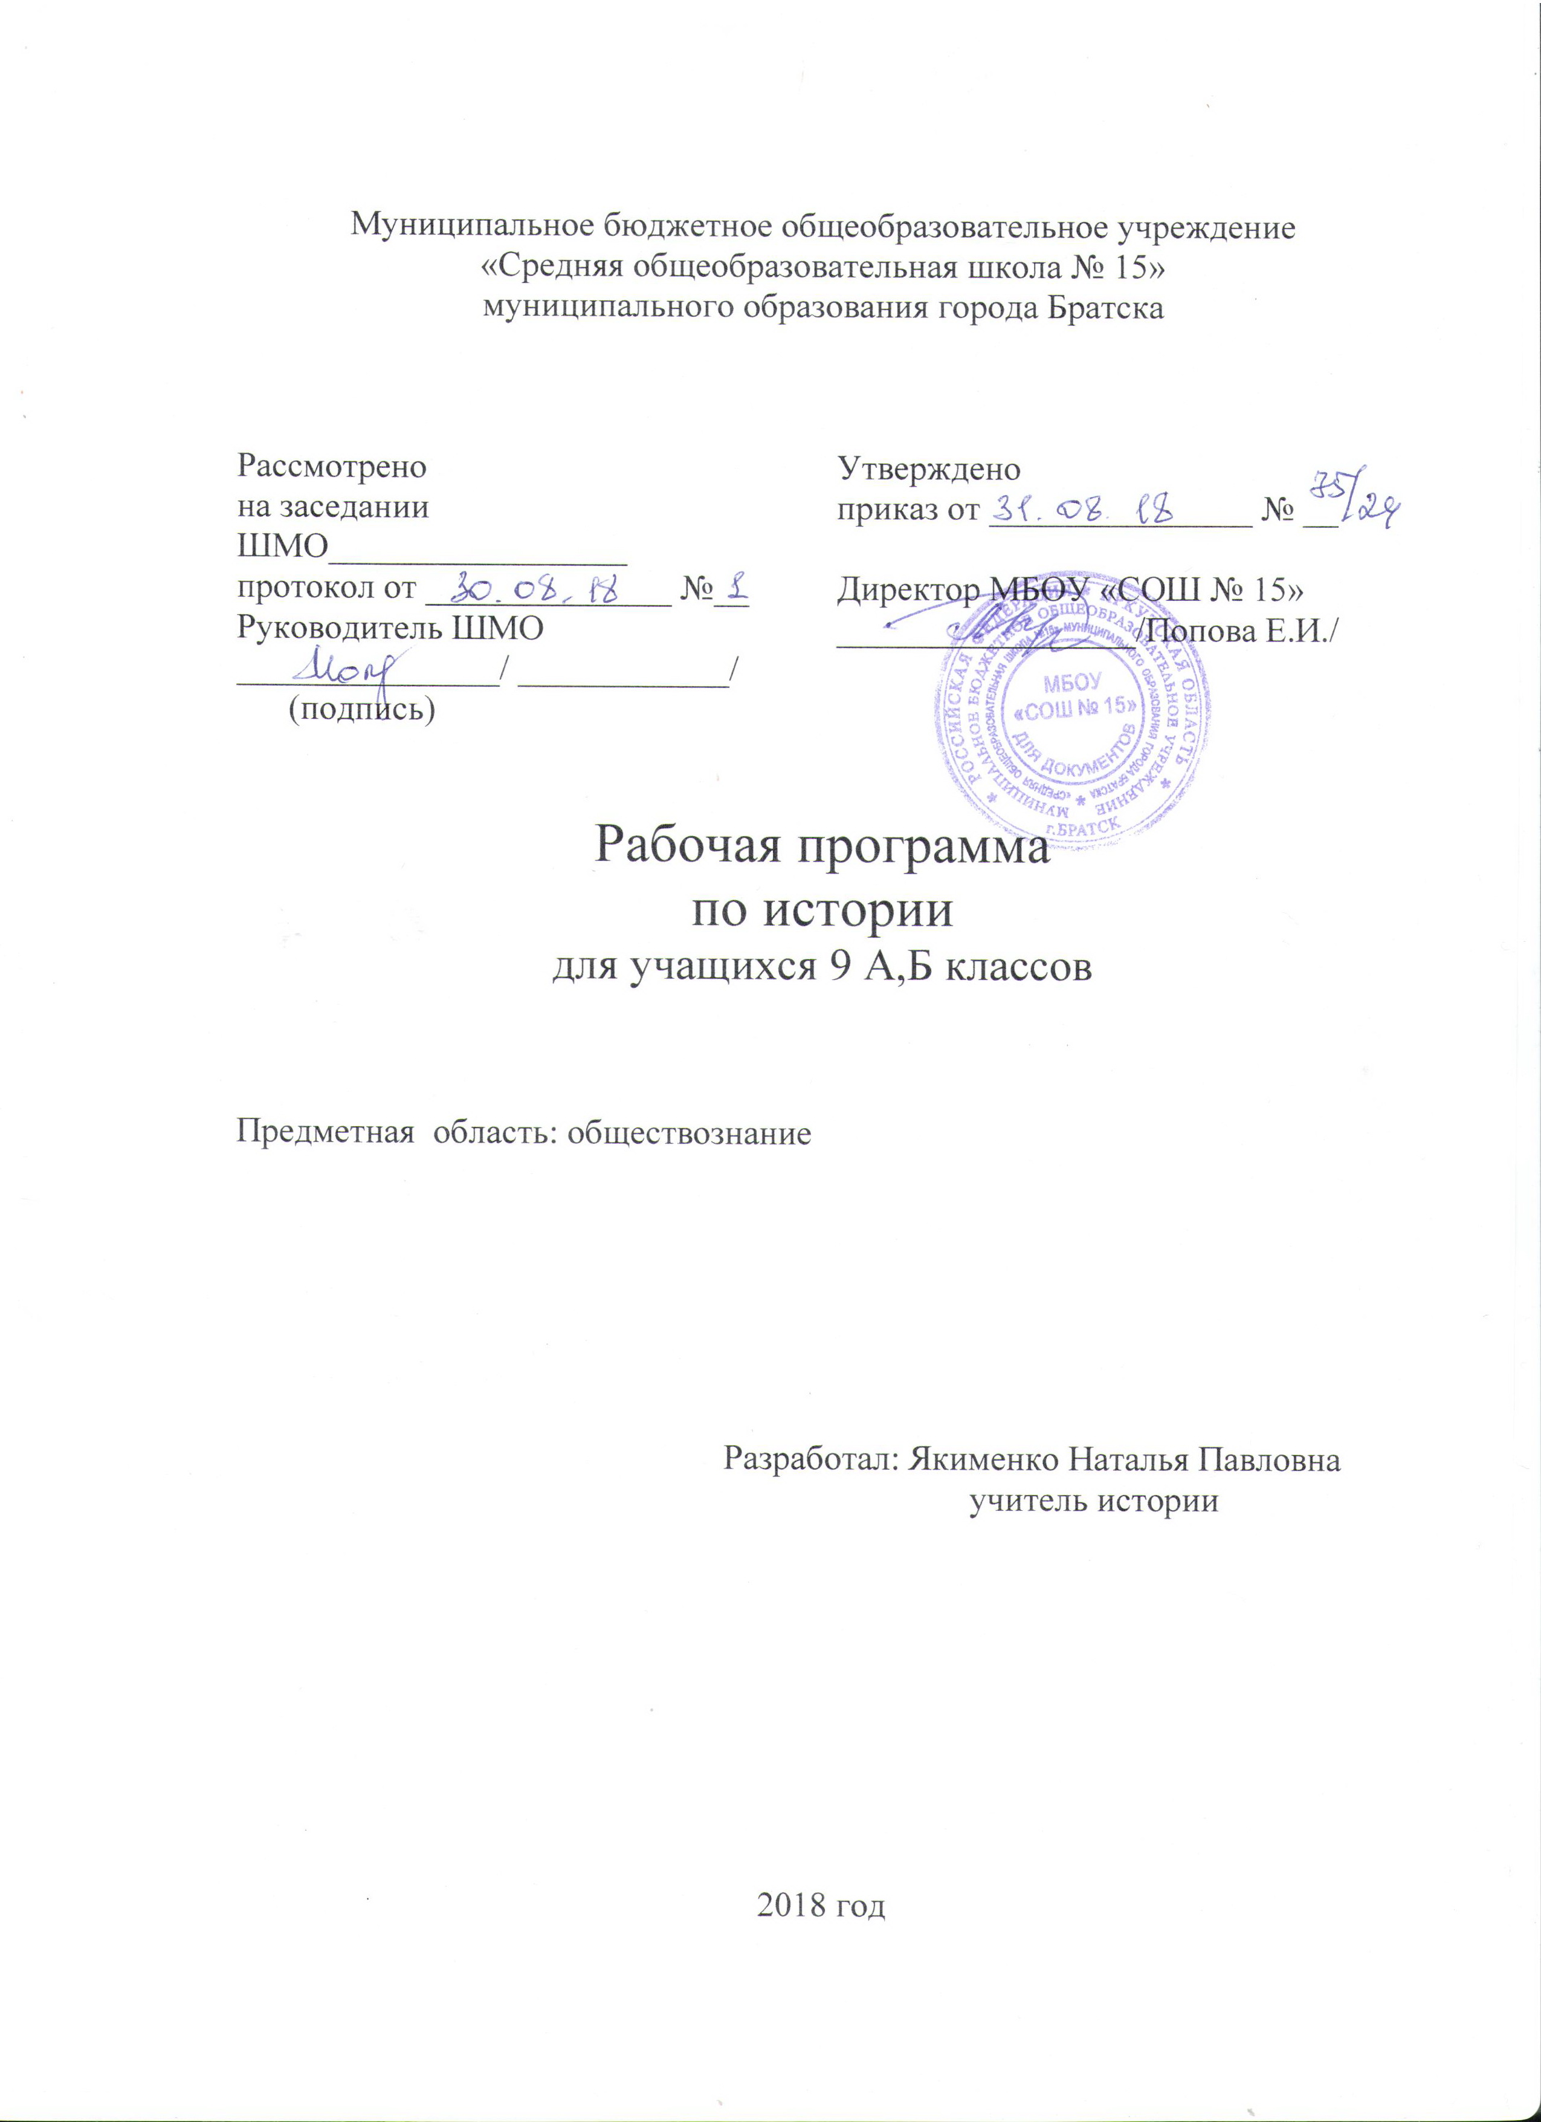
Пояснительная записка.
Рабочая программа по истории для 9 класса составлена на основе федерального компонента государственного образовательного стандарта основного общего образования и примерной программы по истории/
Цели:
-овладение учащимися основами знаний и конкретными представлениями об историческом пути, как нашей страны, так и мира в целом;
- формирование социального и духовного опыта и создание на этой основе условий для формирования целостного духовного мира личности, освоение ею выработанных в ходе исторического развития ценностей, социализации и социальной адаптации
Задачи:
- освоение знаний о важнейших событиях истории России xx века и Новейшей истории в их взаимосвязи и хронологической последовательности;
- формирование общей картины исторического развития человечества, получение учениками представлений об общих, ведущих процессах, явлениях и понятиях;
- развитие умений по применению исторических знаний в жизни;
- приобщение учащихся к национальным и мировым культурным традициям
- воспитание уважения к истории традициям народов мира и России;

Содержание.
Содержание исторического образования на ступени основного общего образования определяется с учетом принципа преемственности исторического образования. Учащиеся приобретают исторические знания, изучают хронологию событий, учатся оперировать исторической терминологией в соответствии со спецификацией курсов «Новейшая история» и «История России XX-XXI вв.”
Содержание программного материала:
I. Всеобщая история. Новейшая история.
1. Новейшая история. Первая половина XX века. Индустриальное общество. «Новый империализм». Первая мировая война. Последствия войны. Мировой экономический кризис. Капиталистические мир и страны. Демократический мир и страны. Тоталитарные режимы. Вторая мировая война.
2. Вторая половина XX –XXI в. «Холодная война». Кризисы. Становление информационного общества. Развитие стран (политическое, гражданское, социальное). Страны США, Великобритания, Франция, Италия. Преобразования в странах Восточной Европы(1945-2007 гг.). Латинская Америка, страны Азии и Африки. Глобализация.
II. История России.
1.Россия на рубеже XIX – XX вв. Модернизация. Индустриальное общество. Монополия. Федеративное устройство. Внешняя политика. Русско - японская война. Первая революция. Реформы Столыпина. Государственная Дума. Серебряный век.
2.Великая российская революция. 1917 – 1921 гг. Свержение монархии. Октябрьская революция. Советская государственность. Гражданская война. Политика красных и белых.
3.СССР на путях строительства нового общества. НЭП. Образование СССР. Политическое развитие в 20-е годы. Духовная жизнь в 20-е годы. Социалистическая индустриализация. Пятилетки. Стахановское движение. Коллективизация. Культ личности. Репрессии. Внешняя политика в 30-е годы.
4.Великая Отечественная война. 1941-1945 гг. СССР накануне войны. Начало. Коренной перелом. Сталинградская битва. Холокост. Советский тыл в ВОВ. Коренной перелом. Курская дуга. СССР на завершающем этапе в Великой Отечественной войне
5.СССР в 1945-1953 гг. Итоги второй мировой войны. Восстановление экономики. Политическое развитие. «Железный занавес». Идеология. Культура.
6.СССР в 1953 г. – середине 60-х гг. XX в. Изменения в политической системе. Экономика СССР в 1953-1964 гг. «Оттепель». Политика мирного сосуществования.
7.СССР в середине 60-х – середине 80-х гг. XX в. Консервация политического режима. Аграрная реформа 1965 г. «Развитой социализм». Политика разрядки.
8.Перестройка в СССР (1985-1991). Реформа политической системы. Экономическая реформа. Гласность.
9.Россия в конце XX – начале XXI в. Российская экономика на пути к рынку. Политическая жизнь в 1992-1999 гг. Духовная жизнь России. Строительство обновленной федерации. Геополитическое положение и внешняя политика России. Россия в начале XXI века.
Требования к уровню подготовки учащихся.
1.Должен знать и понимать:
- понятия «Новейшая история», хронологические рамки Новейшей истории;
- социально-экономическое развитие России в XX – начале XXI века, направления её внешней и внутренней политики;
- основные события, их хронологию, деятелей периода Новейшей истории и истории современной России;
- взаимовлияние истории народов мира и России.
2.Уметь:
- рассказывать о событиях и деятелях периода Новейшей истории современной России; - пользоваться историческими картами, работать с контурными картами, текстом учебника, дополнительными источниками;
- выявлять особенности, сравнивать, объяснять события, факты, явления; - выполнять текстовые задания различного уровня сложности.
3.Использовать приобретенные знания и умения в практической деятельности повседневной жизни:
- формировать социальные нормы и ценности, необходимые для жизни в современном обществе на основе исторических аналогий; - воспитывать толерантное отношение к другим этносам, использовать знания истории и традициях народов России в процессе общения с представителями различных этносов.

Тематическое планирование
№  п./п | Наименование разделов и тем | Всего часов | Из них
№  п./п | Наименование разделов и тем | Всего часов | Контрольные работы | Практические работы | Лабораторные | Экскурсии
 | Новейшая история. | 28
I. | Новейшая история. Первая половина XX в. | 16
II. | Новейшая история. Вторая половина XX в. | 12
 | Итого | 28
 | История России.
I | Россия на рубеже XIX-XX вв. | 7
II | Великая российская революция 1917-1921 гг. | 7
III | СССР на путях строительства нового общества. | 8
IV | Великая Отечественная война 1941-1945 гг. | 4
V | СССР в 1945-1953 гг. | 2
VI | СССР 1953 – середине 60-х гг. XX в. | 3
VII | СССР в середине 60-х – середине 80-х гг. XX в. | 3
VIII | Перестройка в СССР. 1985-1991 гг. | 2
IX | Россия на рубеже XX-XXI вв. | 4
 | Итого | 40

Календарно-тематическое планирование
№п./п | Тема урока | Всего часов | Дата | Приме-чания
 | Новейшая история. | 28
I. | Новейшая история. Первая половина XX | 16
1 | Индустриальное общество в начале XX в. | 1 | 03.09.18 | §1
2 | Политическое развитие в начале XX в. | 1 | 05.09.18 | §2
3 | «Новый империализм». Происхождение первой мировой войны. | 1 | 10.09.18 | §3
4 | Первая мировая война. 1914-1918 гг. Версальско-Вашингтонская система. | 1 | 12.09.18 | §4
5 | Первая мировая война. 1914-1918 гг. Версальско-Вашингтонская система. | 1 | 17.09.18 | §5
6 | Последствия войны: революции и распад империй. | 1 | 19.09.18 | §6
7 | Капиталистический мир в 20-е гг. США и страны Европы. | 1 | 24.09.18 | §6
8 | Мировой экономический кризис 1929-1933 гг. Пути выхода. | 1 | 26.09.18 | §7
9 | США: новый курс Ф. Рузвельта. | 1 | 01.10.18 | §8
10 | Демократические страны Европы в 1930 гг. Италия. Германия. Испания. | 1 | 03.10.18 | §9
11 | Тоталитарные режимы в 1930-е гг. Италия. Германия. Испания. | 1 | 08.10.18 | §10-11
12 | Тоталитарные режимы в 1930-е гг. Италия. Германия. Испания. | 1 | 10.10.18 | §10-11
13 | Восток в первой половине XX в. Латинская Америка в 1-ой половине XX в | 1 | 15.10.18 | §12-13
14 | Международные отношения в 1930-е гг. | 1 | 17.10.18 | §15
15 | Вторая мировая война. 1939-1945 гг. | 1 | 22.10.18 | §16
16 | Вторая мировая война. 1939-1945 гг. | 1 | 24.10.18 | §16
II. | Новейшая история . Вторая половина XX | 12
17 | Послевоенное мирное урегулирование. Начало «холодной войны». | 1 | 05.11.18 | §17
18 | Завершение эпохи индустриального общества. 1945-1970 гг. Кризисы 1970-1980 гг. Становление информационного общества. | 1 | 07.11.18 | §18, 19
19 | Политическое развитие. Гражданское общество. Социальные движения. | 1 | 12.11.18 | §20, 21
20 | США. Великобритания. | 1 | 14.11.18 | §22, 23
21 | Франция. Италия. | 1 | 19.11.18 | §24, 25
22 | Германия: раскол и объединение. | 1 | 21.11.18 | §26,
23 | Преобразования и революции в странах Восточной Европы. 1945-2007 гг. | 1 | 26.11.18 | §27
24 | Латинская Америка во 2-ой половине XX – начала XXI вв. | 1 | 28.11.18 | §28
25 | Страны Азии и Африки в современном мире. | 1 | 03.12.18 | §29
26 | Международные отношения. | 1 | 05.12.18 | §30
27 | Культура XX – начала XXI вв. | 1 | 10.12.18 | §14,§31
28 | Глобализация на рубеже XX-XXI вв. Глобальные проблемы современности. | 1 | 12.12.18 | §32
 | История России. | 40
I. | Россия на рубеже XIX – XX | 7
29 | Государство и российское общество на рубеже XX-XXI вв. Экономическое развитие страны. | 1 | 17.12.18 | §1,2
30 | Общественно-политическое развитие России в 1894-1904 гг. | 1 | 19.12.18 | §3
31 | Внешняя политика. Русско-японская война 1904-1905 гг. | 1 | 24.12.18 | §4
32 | Первая российская революция. Реформы политической системы. | 1 | 26.12.18 | §5
33 | Экономические реформы. Политическая жизнь в 1907-1914 гг. | 1 | 14.01.19 | §6,7
34 | Духовная жизнь «Серебряного» века. | 1 | 16.01.19 | §8
35 | Россия в первой мировой войне. | 1 | 21.01.19 | §9
II. | Великая российская революция 1917-1921гг. | 7 | 23.01.19
36 | Свержение монархии. | 1 | 28.01.19 | §10
37 | Россия весной-летом 1917 г. | 1 | 30.01.19 | §11
38 | Октябрьская революция. Формирование советской государственности. | 1 | 04.02.19 | §12,13
39 | Начало гражданской войны. | 1 | 06.02.19 | §14
40 | На фронтах гражданской войны. | 1 | 11.02.19 | §15
41 | Экономическая политика красных и белых. | 1 | 13.02.19 | §16
42 | Экономический и политический кризис начала 20-х гг. | 1 | 18.02.19 | §17
III. | СССР на путях строительства нового общества. | 8
43 | Переход к НЭПу. | 1 | 20.02.19 | §18
44 | Образование СССР. | 1 | 25.02.19 | §19
45 | Международное положение и внешняя политика в 20-е гг. | 1 | 27.02.19 | §20
46 | Политическое развитие в 20-е гг. Духовная жизнь в 20-е гг. | 1 | 04.03.19 | §21,22
47 | Социалистическая индустриализация. | 1 | 06.03.19 | §23
48 | Коллективизация сельского хозяйства. | 1 | 11.03.19 | §24
49 | Политическая система в 30-е гг. Духовная жизнь в 30-е гг. | 1 | 13.03.19 | §25,26
50 | Внешняя политика СССР в 30-е гг. | 1 | 18.03.19 | §27
IV | Великая Отечественная война 1941-1945 гг. | 4
51 | СССР накануне ВОВ. Начало ВОВ. | 1 | 20.03.19 | §28,29
52 | Немецкое наступление 1942 г. и предпосылки коренного перелома. Советский тыл в ВОВ. | 1 | 01.04.19 | §30,31
53 | Коренной перелом в ходе ВОВ. Народы СССР в борьбе с немецким фашизмом. | 1 | 03.04.19 | §32,33
54 | СССР на завершающем этапе II мировой войны. | 1 | 08.04.19 | §34
V | СССР в 1945-1953 гг. | 2 | 10.04.19
55 | Восстановление экономики. Политическое развитие. | 1 | 15.04.19 | §35,36
56 | Идеология и культура. Внешняя политика. | 1 | 17.04.19 | §37,38
VI | СССР 1953 – середине 60-х гг. | 3 | 22.04.19
57 | Изменения политической системы. | 1 | 24.04.19 | §39
58 | Экономика СССР в 1953-1964 гг. «Оттепель» в духовной жизни. | 1 | 29.04.19 | §40,41
59 | Политика мирного сосуществования: успехи и противоречия | 1 | 06.05.19 | §42
VII | СССР в середине 60-х гг. – середине 80-х гг. XX в. | 3
60 | Консервация политического режима. Экономика «развитого социализма». | 1 | 08.05.19 | §43,44
61 | Общественная жизнь в середине 60-х – середине 80-х гг. | 1 | 13.05.19 | §45
62 | Политика разрядки: надежда и результаты. | 1 | 13.05.19 | §46
VIII | Перестройка в CCCР. 1985-1991 гг. | 6
63 | Реформа политической системы: цели, этапы, итоги. Экономические реформы 1985-1991 гг. | 1 | 15.05.19 | §47,48
64 | Политика гласности: достижения и издержки. Внешняя политика СССР в 1985-1991 гг. | 1 | 15.05.19 | §49,50
65 | Российская экономика на пути к рынку. Политическая жизнь в 1992-1999 гг. | 1 | 20.05.19 | §51,52
66 | Духовная жизнь России. Строительство обновленной Федерации. | 1 | 20.05.19 | §53,54
67 | Геополитическое положение и внешняя политика России. | 1 | 22.05.19 | §55
68 | Россия в начале XXI века. | 1 | 22.05.19 | §56
 | Итого | 68

Форма промежуточной аттестации

№п/п | Форма | Дата
1 | Тест

Лист корректировки программы.

№п/п | Тема урока | Дата
1

